Лабораторная работа 5. Введение в WPF. Макет, структура и контейнеры. Упорядочивание элементов управления в XAML. Часть 1.

Windows Presentation Foundation (WPF) - это система для построения клиентских приложений Windows с визуально привлекательными возможностями взаимодействия с пользователем. С помощью WPF можно создавать широкий спектр как автономных, так и размещенных в браузере приложений.
В основе WPF лежит векторная система отрисовки, не зависящая от разрешения и созданная с расчетом на возможности современного графического оборудования. WPF расширяет базовую систему полным набором функций разработки приложений, в том числе Язык XAML (Extensible Application Markup Language), элементами управления, привязкой данных, макетом, двухмерный- и трехмерный-графикой, анимацией, стилями, шаблонами, документами, мультимедиа, текстом и оформлением. WPF входит в состав Microsoft .NET Framework и позволяет создавать приложения, включающие другие элементы библиотеки классов .NET Framework.
Программирование с использованием WPF
WPF существует в качестве подмножества типов .NET Framework, которые занимают большую часть в пространстве имен System.Windows. Пользователи, которые ранее создавали приложения с помощью .NET Framework, используя такие управляемые технологии, как ASP.NET и Windows Forms, должны быть знакомы с основами программирования WPF; создание экземпляров классов, задание свойств, вызов методов и обработка событий осуществляется аналогично.
Для поддержки некоторых более мощных возможностей WPF и для упрощения процесса программирования WPF включает дополнительные программные конструкции, которые расширяют свойства и события: свойства зависимостей и перенаправленные события.

Разметка и код программной части
В WPF дополнительно совершенствуется процесс программирования для разработки клиентских приложений Windows. Одним очевидным усовершенствованием является возможность разрабатывать приложения с помощью разметки и кода программной части, с которыми разработчики ASP.NET должны быть уже знакомы. Разметка Язык XAML обычно используется для реализации внешнего вида приложения при реализации его поведения с помощью управляемых языков программирования (кода программной части). Это разделение внешнего вида и поведения имеет следующие преимущества:
- Затраты на разработку и обслуживание снижаются, так как разметка определенного внешнего вида тесно не связана с кодом определенного поведения.
- Разработка более эффективна, так как разработчики, реализующие внешний вид приложения, могут это делать одновременно с разработчиками, реализующими поведение приложения.
- Для реализации и совместного использования разметки Язык XAML применяется множество средств конструирования, чтобы удовлетворить требованиям участников разработки приложений.
- Глобализация и локализация для приложений WPF существенно упрощены.
Разметка
Язык XAML - это основанный на XML язык разметки, который используется для декларативной реализации внешнего вида приложения. Обычно он используется для создания окон, диалоговых окон, страниц и пользовательских элементов управления, а также для их заполнения элементами управления, фигурами и графикой.
В следующем примере с помощью Язык XAML реализуется внешний вид окна, содержащего одну кнопку.
<Window
xmlns="http://schemas.microsoft.com/winfx/2006/xaml/presentation"
Title="Window with Button"
Width="250" Height="100">

<!-- Add button to window -->
<Button Name="button">Click Me!</Button>

</Window>

В частности, этот Язык XAML-код определяет окно и кнопку с помощью элементов Window и Button, соответственно. Каждый элемент настраивается с помощью атрибутов, таких как атрибут Title элемента Window, в котором задается текст заголовка окна. Во время выполнения WPF преобразует элементы и атрибуты, определенные в разметке, в экземпляры классов WPF. Например, элемент Window преобразуется в экземпляр класса Window, свойство Title которого является значением атрибута Title.
На следующем рисунке показан пользовательский интерфейс, который задается с помощью Язык XAML в предыдущем примере.
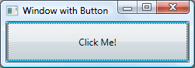

Поскольку Язык XAML основан на XML, Пользовательский интерфейс, который формируется с его помощью, организуется в виде иерархии вложенных элементов, называемой деревом элементов. Дерево элементов предоставляет логичный и интуитивно понятный способ для создания и управления пользовательских интерфейсов.

Код программной части
Приложение в основном предназначено для реализации функциональных возможностей, которые отвечают на взаимодействия с пользователем, включая обработку событий (например, нажатие меню, панели инструментов или кнопки) и вызов бизнес-логики и логики доступа к данным в ответ на события. В WPF такое поведение обычно реализуется в коде, который связан с разметкой. Этот тип кода называется кодом программной части. В следующем примере показан код программной части и обновленная разметка из предыдущего примера.
namespace SDKSample
{
publicpartialclassAWindow : Window
{
public AWindow()
{
// InitializeComponent call is required to merge the UI
// that is defined in markup with this class, including
// setting properties and registering event handlers
InitializeComponent();
}

void button_Click(object sender, RoutedEventArgs e)
{
// Show message box when button is clicked
MessageBox.Show("Hello, Windows Presentation Foundation!");
}
}
}
В этом примере код программной части реализует класс, производный от класса Window. Атрибут x:Class связывает разметку с классом кода программной части. Метод InitializeComponent вызывается из конструктора класса кода программной части, чтобы объединить пользовательский интерфейс, определенный в разметке, с этим классом. (InitializeComponent генерируется при построении приложения, поэтому нет необходимости реализовывать его вручную.) Комбинация x:Class и InitializeComponent позволяет гарантировать правильную инициализацию созданной реализации. Класс кода программной части также реализует обработчик событий для события кнопки Click. При нажатии кнопки обработчик событий показывает окно сообщения с помощью метода MessageBox.Show.
На следующем рисунке показан результат нажатия этой кнопки.
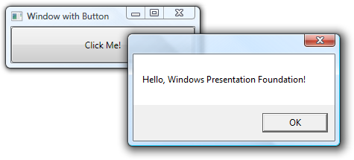

ЗАДАНИЕ

# 5A.
Создайте интерфейс WPF-приложения, используя Grid, Canvasили StackPanel. Разместите элементы управления внутри макета.
Создайте приложение, моделирующее работу кофейного автомата с помощью автоматного программирования. В автомат опускается произвольное количество монет любого достоинства. Автомат выдает сдачу в зависимости от сделанного заказа. Автомат содержит группы кнопок:
- «американо», «капучино», «эспрессо», «какао»;
- «с сахаром», «без сахара»;
- «с молоком», «без молока».
При выборекнопки напитка, в Image отображается выбранный объект.
Имеется кнопка «ОК», которая доступна послевыбора конфигурации и получения автоматом денег.
После нажатия кнопки «ОК» выводится сообщение о готовности и сумма сдачи. Счет в Labelобнуляется (первоначальная форма).
Не забудьте использовать КЛАССЫ для напитков.

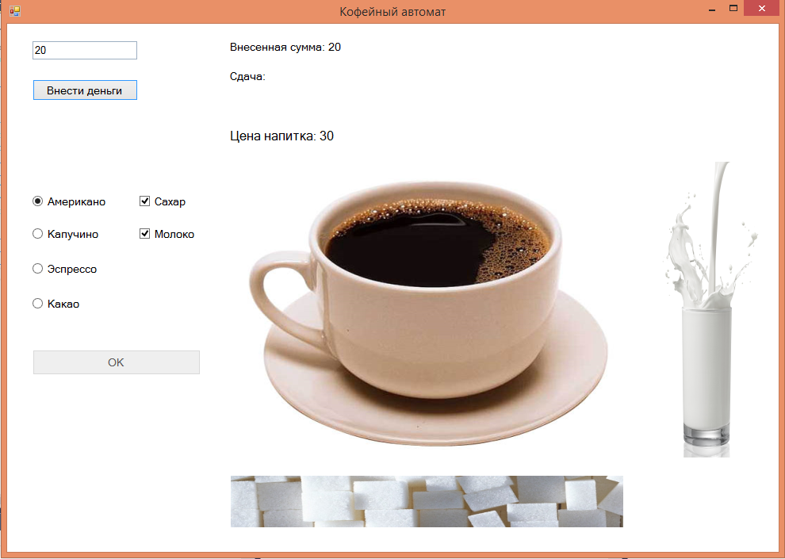

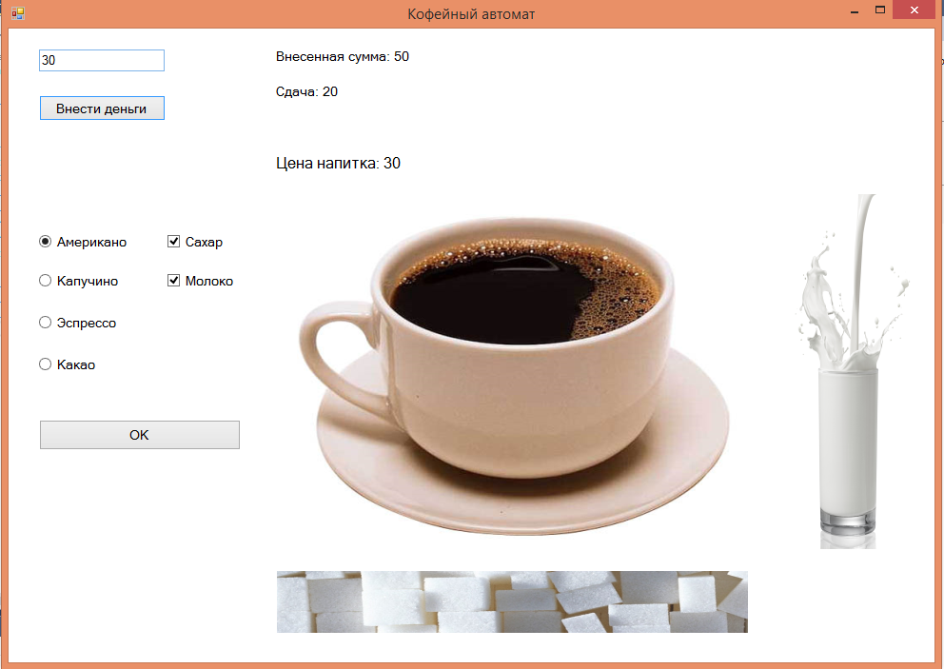

# 5B.
Создайте WPF-приложение, моделирующее работу лифта. Лифт –это устройство, которое может иметь различные состояния. Например:
- N-ый этаж: двери закрыты;
- N-ый этаж: двери открыты.
Любая команда переводит лифт из одного состояния в другое (например, использовать enumcсостояниями – ВВЕРХ, ВНИЗ, ОТКРЫТО, ЗАКРЫТО). Спускаясь вниз, лифт не подбирает пассажиров.
Нельзя:
- двигаться с открытыми дверями,
- подниматься выше, когда лифт находится на последнем этаже.
- опускаться ниже первого этажа.
Создать класс для Лифта, определяющий функции его передвижения. При запуске программы пользователь должен ввести количество этажей в здании.

